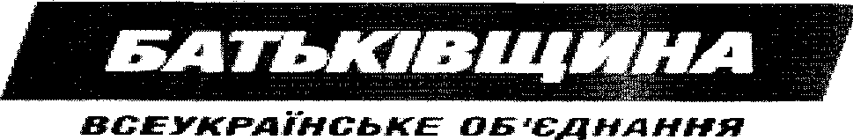

Президенту України Зеленському Володимиру Олександровичу,Голові Верховної Ради України Разумкову Дмитру Олександровичу.

Звернення

Панове депутати!

Ми депутати Козятинської міської ради
звертаємось до Вас:
У той час, коли Українське Військо захищає незалежність нашої країни на сході, мародери в тилу готуються поцупити залишки народного майна, насамперед, - сільськогосподарську землю України! Засліплені прагненням швидкої наживи, вони погоджуються збути наше національне надбання - землю, навіть ворогу, аби лише набити власні кишені.
Вже третій місяць поспіль ми звертаємось до Вас, наші обранці, із закликом - не розпочинати розпродаж української землі. Ми неодноразово спілкувалися з кожним із вас, з вашими представниками, а також з урядовцями на різного роду нарадах, форумах, зібраннях... Ми проводили попереджувальні акції, блокували дороги, висували вимоги через районні та обласні ради, пікетували адміністративні будівлі...

ВИ НАС НЕ ЧУЄТЕ!
Ми впевнені, що після того як ви, всупереч волі народу, протягнете в парламенті закони, які відкриють дикий ринок землі, українські селяни, фермери, малі сільгосптоваровиробники залишаться без робочих місць і без надії на майбутнє! Адже ніхто з нас не зможе конкурувати з великими аграрними монополіями, які вже прибрали до своїх рук мільйони гектарів українських чорноземів!
Якщо ж згадати, що сільськогосподарська земля складає 72% території нашої держави, - йдеться про втрату незалежності України, про новітню колонізацію, про перспективу голоду для наших дітей.

МИ ЦЬОГО НІКОЛИ НЕ ДОПУСТИМО!!!
Саме тому ми-депутати міських рад , аграрії, представники профспілок, патріотичних політичних сил, волонтери, ветерани, небайдужі українці, повстали проти продажних і недалекоглядних політиків! Більш ніж сто авторитетних для України людей: голови аграрних асоціацій та спілок, науковці, лідери політичних сил, профспілкові лідери на засіданні Національного штабу захисту рідної землі ухвалили рішення про проведення акції протесту.

МИ ТАК ПРОСТО НЕ ЗДАМОСЯ!
Хочемо нагадати, що за результатами соціологічних опитувань, тотальна більшість 75% українців проти розпродажу української землі. Якщо народ проти, і ви про це добре знаєте, то в чиїх корупційних інтересах ви так цинічно дієте?!
МИ ВИМАГАЄМО від кожного народного депутата, якщо ви дійсно є «слугами українського народу», наступних рішень:
- Зняти з розгляду законопроекти, які відкривають розпродаж землі, а саме:
- №2178-10 «Про внесення змін до деяких законодавчих актів України щодо обігу земель сільськогосподарського призначення»;
- №2194 «Щодо удосконалення системи управління та дерегуляції у сфері земельних відносин;
- №2195 «Щодо продажу земельних ділянок державної та комунальної власності або прав на них (оренди, суперфіцію, емфітевзису) через електронні аукціони».
- Ухвалити законопроект №2182 «Про всеукраїнський референдум».
- Негайно, вже цього року, продовжити мораторій на продаж землі на три роки допоки не буде підготовлена відповідна база законів і постанов щодо створення Державного банку землі!
- Оголосити всеукраїнський референдум і запитати у людей, чи дають вони вам згоду на розпродаж землі - своєї святої власності, яка належить всім наступним поколінням!
До проведення референдуму ви не маєте права розглядати будь-які закони про землю. Кожен з вас, хто проголосує за продаж землі, увійде в історію як ліквідатор УКРАЇНСЬКОЇ ДЕРЖАВНОСТІ!
Ми ВИМАГАЄМО від вас чути нас - людей, завдяки яким ви сидите у Верховній Раді!
У разі ігнорування наших вимог, ми залишаємо за собою право розпочати безстрокові всеукраїнські акції жорсткої громадської непокори з метою негайного переобрання влади, заради захисту незалежності України та життя наших родин!

НАРОД УКРАЇНИ

14.02.2020 року

